Türkiye’nin En Başarılı 15 İnternet Girişimcisi
- Hakan Bilginer
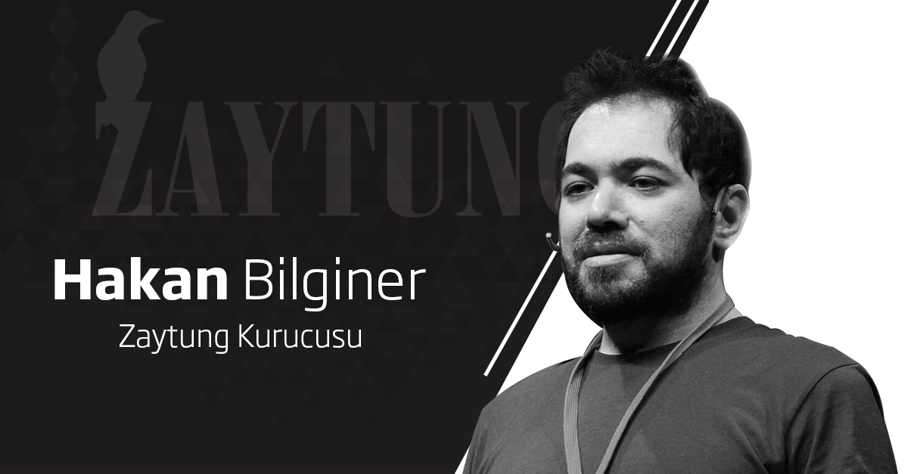
Türkiye’de 1,5 yıl kadar önce Zaytung diye bir siteden bahsedilir oldu. Almanca gazete anlamına gelen “Zeitung” kelimesinin Türkçe okunuşu olan ve tarzını “The Onion”’dan alan site, “Dürüst, Tarafsız, Ahlaksız Haber” mottosuyla yola çıktı. Sitenin kurucusu Hakan Bilginer, Zaytung’u kurması ve sitenin bir anda duyulmasını şöyle anlatıyor: “Bir gün canım çok sıkılırken The Onion gibi bir site oluşturmak aklıma geldi. Zaytung’u kurduktan sonra birkaç arkadaşa gösterdim. Sonra bir yazarın Ekşi Sözlük’te Zaytung’tan bahsetmesi sonucu sitenin adı bir anda duyuldu.”

- Sina Afra
E-ticaret konusunda Türkiye'nin önde gelen alışveriş sitesi Markafoni’yi kurdu. Bu site sayesinde bin 200 moda markasıyla işbirliği oluşturdu. Markafoni, diğer online alışveriş sitelerinden farklı olarak online davetiye yoluyla üye kabul ediyor. Bu farklı alışveriş sitesini 11 milyon dolarlık yatırımla kurdu. Sitesi sadece Türkiye'de değil, Avustralya, Yunanistan, Ukrayna ve Güney Kore'de de faaliyet gösteriyor. Markafoni, farkını özel fırsatlarla seçkin moda markalarının alınabileceği özel alışveriş kulübü olarak yarattı. Üyelerinin kendilerini özel hissetmelerini ve keyifli bir alışveriş deneyimi yaşamalarını amaçlıyor. Yaratıcılığını büyük ölçüde üyelerin ihtiyaçları besliyor. Üyelerinin fikirleri ve önerileri doğrultusunda gerçekleştirdiği veya tekrarladığı birçok kampanya var. Beslendiği en önemli iki kaynak olduğunu söylüyor: Müşterilerinin ihtiyaçları ve moda dünyası. Türkiye’de e-ticaret sektörü çok dinamik ve hala büyüme sürecinde. Sinan Afra’ya göre fark yaratmak isteyen girişimcinin müşteri deneyimine odaklanması gerekiyor. Markafoni’nin kurucu fikrini diğer alanlara da taşıyor. Türkiye’nin en büyük online ayakkabı mağazası Zizigo.com, 365 gün iade imkanı ve ücretsiz kargo servisi gibi özelliklerle konforlu alışveriş dönemini ayakkabı dünyasına da taşıdı. Burada da durmaya niyeti yok. Kullanıcıların ihtiyaçlarına cevap veren yeni siteler kurma hazırlıkları tüm hızıyla sürüyor.

- Alemşah Öztürk
2013’te kurucusu olduğu dijital ajans 41? 29!’i dünyanın en büyük pazarlama grup şirketi WPP’e sattı. WPP bünyesinde Grey, Hill&Knowlton Strategies, Ogilvy Group, Young&Rubicam gibi şirketler bulunuyor. ABD Başkan Yardımcısı Joe Biden tarafından örnek girişimci gösterildi. İnternet projeleri konusunda Türkiye’de ilk çalışan kişilerden biri. Çalıştığı markalara interaktif ve alternatif medya kanallarını kullanarak yaratıcı projeler geliştiren 41? 29! viral pazarlama, advergame, dijital ve sosyal medya kampanyaları tasarlıyor. Şirket bugüne kadar 70’ten fazla ulusal ve uluslararası ödülün sahibi oldu. İlk viral video, ilk dijital ürün lansmanı, ilk entegre dijital kampanyasının yaratıcısı.
Grey Emea Türkiye’deki dijital ajansı 41?29! ile GREY İstanbul’un birleştiğini ve bu birleşmenin sonucu olarak da 4129Grey adını aldığını duyurdu. 4129Grey’in CEO’luk görevini üstlenen Alemşah Öztürk’e göre bu gelişme Türk reklamcılığı adına bir devrimdi.
Türkiye’de yaklaşık bin çalışanı olan WPP şirketleri ve iştirakleri yıllık ortalama 100 milyon dolar gelir elde ediyor. Öztürk’ün kurucusu olduğu 41? 29! 2007’den bu yana 300’den fazla projeye imza attı ve dört yılda altı kat büyüdü. Türkiye’de Kristal Elma ve Effie olmak üzere 30’dan fazla global olarak da 40’tan fazla ödül aldı. Öztürk; Grupanya, Dijital Büro Istanbul ve Arcademonk adlı girişimlerin kurucularından.

- Kaan Gülten
SEO gibi kısıtlı bir alanda hizmet veren Webtures'ın kurucusu olan Kaan Gülten, yaratıcı pazarlama teknikleri ve gelişmiş marka süreç yönetimi sayesinde kısa sürede Türkiye'nin en büyük şirketlerine hizmet vermeye başladı. Pazarlamanın en önemli araçlarından biri olan SEO üzerine yazdığı 2 kitabın 30 bin adetten fazla satması üzerine önemli bir üne ulaştı. Sıfırdan zirveye yatırım almadan ulaşan ve yurt dışı piyasasına açılmaya hazırlanan şirketin önümüzdeki yıllarda adından sıkça söz ettireceğini söyleyebiliriz. Kaan Gülten, birkaç yılda milyon dolarlık bir değerlemeye ulaşan Webtures'te halen yönetici konumundadır.
- Nevzat Aydın
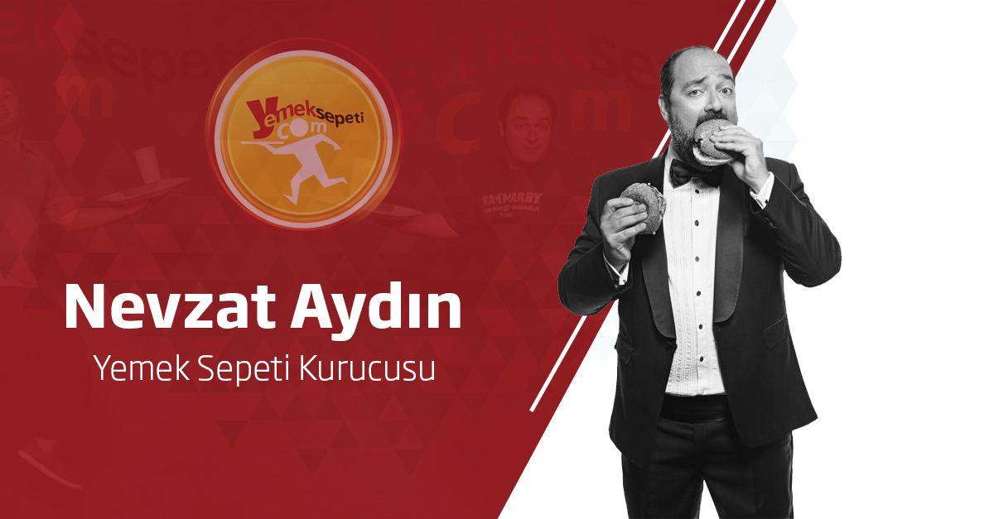
2001 yılında kurulan yemeksepeti.com’un 2014 rakamlarına göre kayıtlı üye sayısı 2 milyon 900 binin üzerinde. Günde ortalama 80 bin yemek siparişi alıyor ve ortalama hizmet verdiği kişi sayısı 220 bin civarında. 10 bin restoran portföyüyle büyümesini devam ettiriyor. Yurtdışı operasyonlarda da büyüme söz konusu. Ortadoğu’daki şirketi Foodonclick.com’u BAE’den sonra Katar, Umman, Suudi Arabistan ve Lübnan’da da hizmet vermeye başladı. Orta Doğu Bölgesi’nin internet girişimciliğinde öne çıkan ismi Fadi Ghandour’u Yemeksepeti’nin yönetim kuruluna dahil etti. Yunanistan’ın pazar lideri Click Delivery’ye (www.clickdelivery.gr) yatırım yaptı ve yurt dışında satın alma yapan ilk Türk internet şirketi oldu. Online restoran rezervasyonu yapan Papyon.com’u ve Yemeksepeti’nin içerik projesi, yemek.com’u hayata geçirdi. Zamanla kuruculuk sıfatına melek yatırımcılığı da ekledi. Futbol tutkunu ve 20 yıldır Zagor’un hiçbir sayısını kaçırmıyor. 2 binden fazla çizgi romanı içeren koleksiyonu var. Ayrıca, su altı sporlarıyla ilgileniyor. Favori müzik grubu ise U2. En büyük hobisi yemek. Seyahat programlarının çoğunu iyi restoranlar etrafında kurguluyor.
- Sidar Şahin
Türkiye’nin en büyük ve en hızlı büyüyen teknoloji şirketlerinden birinin kurucularından. Peak Games’i, mobil ve sosyal oyunlarda dünya çapında 30 milyon kullanıcıya ulaştırdı. Geçtiğimiz yıl 150’den fazla ülkede bulunan kullanıcıları, 3 milyar kez Peak Games oyunlarını oynadı. Peak Games teknoloji ve ürün odaklı ekipleri ile bölgenin kültürel oyunlarıyla başlayan başarısını birçok platformda aynı anda global çapta servis veren bir yapıya taşıdı. Peak Games’in hızlı büyümesinde en önemli neden olarak platformların büyümesi ve Peak Games’in bu konudaki başarısı gösteriliyor. Şahin, kullanıcıların önemli kısmı ABD ve Avrupa pazarlarında olan Peak Games’i, İstanbul’dan dünyaya uzanan teknoloji ve ürünler yaratma yolunda hızla ilerleyen girişimlerden biri yapmak istiyor.

- Kaan Kayabalı
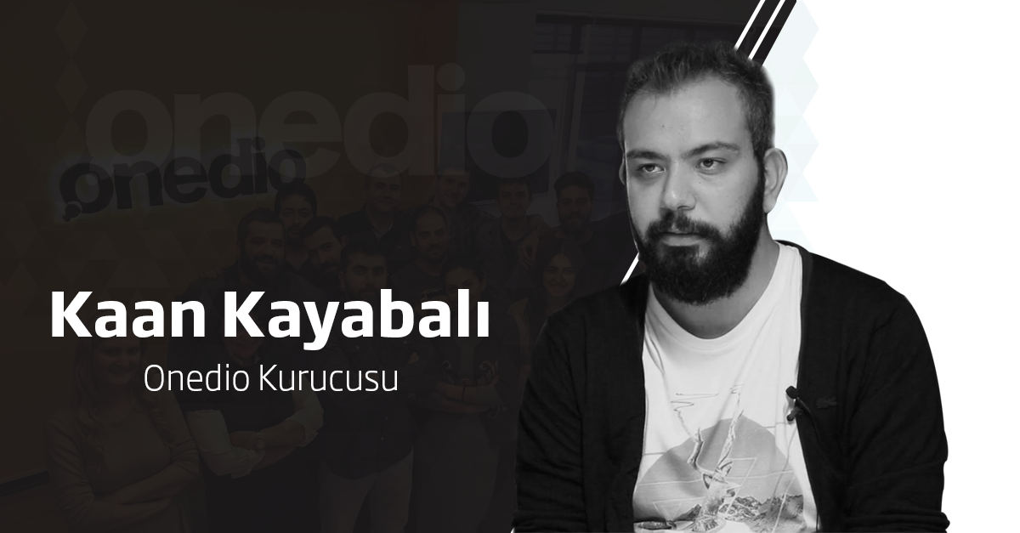
17 Ekim 1983’de Ankaralı bir ailenin çocuğu olarak Dünya’ya gelen Kaan Kayabalı gençliğinde sayısal derslerde (matematik ve geometri gibi) sıkı başarılar göstermiş ve ortaokulu dereceyle bitirmiştir. Ardından ÖSS’de Türkiye 250.’si olan Kaan Kayabalı ODTÜ Elektrik ve Elektonik Mühendisliği’ni kazandı. Odtü Teknokent’de düzenlenen “Yeni Fikirler, Yeni İşler”(YFİ) yarışmasında birinci oldu (2005). Ardından 2007’deki “Bizim Mucitler” yarışmasında birinci oldu. ODTÜ’den 2008 yılında “Yüksek Onur Sertifikası” aldı. 2011 yılında gerek yerli ve yabancı sosyal medya sitelerini incelemiş ve insanların en kolay üye olabileceği renkli bir sosyal paylaşım platformunu icat etmek üzere 2012’de Onedio’yu kurmuştur. Kurulduğu günden 2014 yılına kadar ülkede daha evvelden eşi benzeri görülmemiş şekilde yükselmiş ve aylık bazda 4.5 milyon tekil hite ulaşmıştır. Hatta öyle ki 2 milyonu aşkın Google indexine sahip olmuştur. Bunun dışında Kaan Kayabalı Onedio’ya Revo Capital adlı şirketten 1.2 milyon dolar yatırım desteği almıştır. Halen büyümekte olan Onedio’ya üye olmak serbesttir ancak ana sayfasında yayınlanacak bir paylaşım yapabilmeniz için ya editör onaylarından geçmeniz gerekmekte ya da en çok okunan, paylaşılan olmanız gerekmektedir.
- Sedat Kapanoğlu
İlk ticari yazılımı, liseden mezun olduktan sonra 1993 yılında çalışmaya başladığı bir firmada yazdığı hastane programıdır. 1994 yılında ise "Hasta 1.0" ismini verdiği hasta takip yazılımı, 1995 yılında bbs için yazılımlar, meteoroloji genel müdürlüğü için yazılımlar hazırladı. 1997 yılında asansör yazılımı, PVC üreticileri için MRP yazılımı hazırladı.
1997 yılında ODTÜ'nün programlama yarışmasında 3. oldu. 1998 yılında Eskişehir'den İstanbul'a taşındı. Türkiye'de internet yaygınlaşmadan önce popüler olan BBS ağlarında, Wolverine adlı DOS programının yazarı olarak tanınmış, 1999 yılında mizahi bir sözlük sitesi olan Ekşi Sözlük sitesini bu ağdaki kullanıcıların katkılarıyla başlatmıştır. "Ekşi Sözlük Kutsal Bilgi Kaynağı" adlı kitabı derlemiştir. 2001 yılında ilk teklifi aldığı Microsoft Seattle Redmond kampüsünde Windows yazılım ekibinde, 2004 yılında yazılım-tasarım mühendisi olarak çalışmaya başladı. Ekşi Sözlük sitesiyle 2003 yılında Altın Örümcek En Başarılı Kişisel Web Sitesi ödülünü almıştır. 2007'den itibaren Ekşi Sözlük'te kazandığı para Microsoft'ta kazandığından fazla olmaya başlayınca, 2009 yılının yaz aylarında Microsoft'taki görevinden ayrılarak Türkiye'ye döndü. 2015 Yılında Ekşi Teknoloji ve Bilişim A.Ş.'deki yönetim kurulu başkanlığı dahil olmak üzere, sözlük yönetiminden ayrılmış ve ABD'ye yerleşmiştir.
- Taner Aksoy
1990'lı yılların sonlarında Türkiye'deki internet girişimciliği henüz gelişmeye başlarken ilanlar geleneksel medyada özellikle de günlük gazeteler gibi mecralarda yayınlanıyordu. Bu dönemde sahibinden.com ’un kurucusu ve Aksoy Grup Yönetim Kurulu Başkan Yardımcısı Taner Aksoy, 1999 yılında internet üzerinden satıcılara görsel unsurlar da içeren detaylı ilan verme olanağı sağlayan, diğer yandan alıcılar için ilanların kolay aranmasını sağlayan bir site fikrini oluşturdu. Sonuç olarak sahibinden.com, 2000 yılında 2.700 ilanla yayın hayatına başladı.
- Arda Kutsal
Webrazzi'nin kurucusu ve CEO'su. Nisan 2014’te Aslanoba Capital, Webrazzi’nin yüzde 15 hissesini satın aldı. Webrazzi’nin kariyer bölümü, Kariyer.net’e üç yıllığına kiralandı. Bu anlaşmaya göre Webrazzi’nin kariyer bölümünün içeriği Kariyer.net’te yayımlanacak. 2014 cirosu daha ağustos ayında 2013 cirosunun yüzde 30 üzerine çıktı. Kutsal, kişisel yatırımları için ventures.co adında yeni bir oluşuma adım attı. Global pazarlara odaklı olan bu oluşum, bölgesel büyüme gösterecek internet şirketleri Türkiye’de hayata geçirmeyi hedefliyor. Kutsal, Silikon Vadisi’nde Y Combinator Demo Day’de görücüye çıkan Naytev isimli şirkete kişisel olarak yatırım gerçekleştirdi. Silikon Vadisi merkezli girişimlerle görüşmeler yapıyor.
- Demet Mutlu
İstanbul, Lozan ve Tokyo üçgenindeki baş döndüren profesyonel kariyerine aniden ara verip Harvard’da MBA yapmaya başladı. Bir yıl sonra, 2010 yılında eğitimini dondurup, 300 bin dolar sermayeyle Trendyol’u kurdu. Ve 16 ayda değeri 150 milyon dolar olan bir şirket yarattı. Yüzde 90’a varan indirimlere imza atan moda sitesi trendyol.com’u büyütme odaklı projeler geliştirdi. Amazon ve Google’ın yatırımcılarından Tiger Global ve Kleiner Perkins Caufield & Byers’tan aldığı yatırımlarla kısa sürede büyüdü. Şimdilerde Modagram adlı web sitesi ile uğraşıyor. Yeni deneyimler peşinde. Trendyol.com’un aktif üye sayısı 7 milyonun üzerinde.
- Burak Büyükdemir
1972 yılında Gölcük’te doğmuştur. Kocaeli Anadolu Lisesi’ni 1990 yılında bitirmiştir. İstanbul Teknik Üniversitesi İşletme Mühendisliği Bölümü’nü kazanmış ve 1991 yılında Orhan Karakullukçu ödülünü kazanmıştır. Bölümü TÜBİTAK bursu ile okuyarak 1994 yılında birincilikle mezun olduktan sonra Boğaziçi Üniversitesinde İşletme Yüksek Lisansı’nı 1997 yılında tamamlamıştır. 2000 yılında Columbia Üniversitesi’nde “E-Commerce: Creating Strategic Advantage” konulu yönetici eğitimi programına katılmıştır. 1995 Interbank yönetici eğitim programına katılarak 1995 ile 1997 arasında 2 yıl bankacılık sektöründe iş hayatına başlamıştır. 1997 Yılında Ahmet Dallı Bankacılık yarışmasında “Internette Bankacılık” projesi ile ödüle layık görülmüştür. Askerlik görevinden sonra 1998-1999 yılında Intertech firmasında “İş Geliştirme Yöneticisi” olarak görev almıştır. 1999 yılından 2002 ye kadar Vestelnet’te Veezy Go projesini hayata geçirilmesinde önemli rol almış, şirkette ayrıca “Elektronik Ticaret ve Mevcut Müşteriler Müdürü” olarak çalışmıştır. Türkiye’de internet içerik projelerinin desteklenmesi projesini yürütmüştür. 2002 -2003 arasında Habertürk televizyonunda “com.tr” adlı teknoloji programının yapımcılığını ve sunuculuğunu üstlenmiştir. 2005 yılında Türk Eğitim Vakfı ve Alman Hükümeti Bursu ile Berlin İşletme ve Teknik Üniversitesinde Uluslararası İşletme Yüksek Lisans programını en iyi derece ile bitirmiştir. 2000 yılında 2 adet internet firmasına kurucu ortak olmuştur. Şirketler şu anda bilgi teknolojileri alanlarında faaliyet göstermektedir. 2008 yılında Etohumu kurmuştur.
Eweek, Vee-mail, Bthaber ve birçok sektör dergisinde 1998’den bu yana internet, elektronik ticaret ve yeni ekonomi konularında makaleler yazmış, konferans ve seminerler vermiştir. Veezy aboneleri için Vee-mail dergisinin müdürlüğünü yürütmüştür. Radyo Kozmos 92.3’te “Yeni Ekonomi Dersleri” programını hazırlayıp sunmuştur.
- Hakan Baş
2012’de kurduğu Lidyana ile kuruluşundan üç ay sonra, yatırım aldı. Ünlülerle yaptığı çalışmalar, tasarımcı işbirlikleri ve özel anlaşma yaptığı markalarla sitenin ziyaretçi sayısını artırdı. Aylık ortalama ziyaretçi sayısı 1,5 milyon. 2013 cirosu 15 milyon TL oldu. 2014 sonu hedefi ise 45 milyon TL. Siteden yapılan alışverişler sonucunda günlük ortalama çıkan paket sayısı bin, Lidyana ile çalışan tasarımcı, modacı sayısı ise 600. Portföyünde 850 marka bulunuyor. Hakan Baş, eski milli rekortmen yüzücü ve seri girişimci. Peak Games, Krombera, Lidyana.com, Anibera, Probera ve Berabera’nın kurucu ortağı. Girişimcilik, risk sermayesi ve teknoloji ağlarını takip ediyor. Fenerbahçe maçlarına gitmeyi, seyahat etmeyi, spor yapmayı ve arabaları seviyor. Kurduğu Peak Games, dört kere yabancı sermaye aldı ve şu an dünyanın üçüncü en büyük sosyal oyun şirketi konumunda. Baş, 2014’te de arka arkaya farklı hizmetler için şirketler kurdu. Anibera şirketiyle animasyon konusunda hizmet veriyor. Türkiye’nin ilk 3d uzun metrajlı animasyon filmini hazırladı. Probera ile TV eğlence programları ve prodüksiyonlar yapıyor, Berabera ile PR hizmeti veriyor.
- Emre Kurttepe
1986 Robert Lisesi Mezunu, 1990 Columbia Üniversitesi Endüstri Mühendisliği Mezunu, 1967 doğumlu.
İş hayatına aile sanayi grup şirketlerinden İpragaz A.Ş.’de çalışarak başladı ve 1996 yılında Türkiye’nin ilk kurumsal internet servis sağlayıcısı olan Fornet’i kurdu.
Fornet, kısa sürede Türkiye’nin en büyük kurumsal ISP’si haline geldi. Fornet’in, Koç Holding şirketi olan Koçnet’e satılmasından sonra 1999 yılında Mynet’i kurdu.
Bugün; Mynet, aylık 38 milyon tekil ziyaretçisi, 48 farklı ürün ve servisiyle Türkiye’nin lider internet portalı konumunda. Şu anda Mynet şirketler grubunun Yönetim Kurulu Başkanlığını yürüten Emre Kurttepeli’nin alanında çeşitli şirketlere yatırımı bulunuyor.
- Ersan Özer
2002 yılında Haluk Bilginer ve Zuhal Olcay'ın hazırladığı Ti Show isimli programın yönetmenliğini ve yazarlığını yaptı.
İtiraf.com'u 2004 yılında Siberalem ve Idefix'in sahibi olan EBI'ye sattı. İtiraf.com'un 1 yıl editörlüğünü devam ettirdi.
2005 yılında Alper Mestçi ile birlikte TRT'ye gizli kamera test programı olan Radar'ı ve Kanal D'ye yine gizli kamera programı olan Pusu'yu hazırladı.
2005 yılında gittigidiyor.com'un ortakları ile birlikte, internet projeleri geliştirmek üzere Magnet Bilişim Hizmetleri'ni kurdu.
Bu şirket bünyesinde şehre özel arkadaşlık siteleri olan istanbul.net, ankara.net, izmir.net ve uzmanların videolu anlatımlarına yer verilen Uzmantv projelerini hayata geçirdi.
2014 yılından itibaren ise Alman şirketi olan Mediakraft Networks'un Türkiye uzantısında kurucu yöneticilik yapıyor.

